Nyhedsbrev 24
Haarby Lokalhistoriske Forening
inviterer til foredrag med
Museumsinspektør Mogens Bo Henriksen
mandag d. 31. oktober kl. 19.00
Skolevej 6, Haarby

Mogens Bo Henriksen skriver om sit foredrag:
Vikinger ved Hårby
De sidste årtiers arkæologiske undersøgelser ved og i Hårby – bl.a. i forbindelse med opførelse af Menighedshuset – har vist, at byen har rødder tilbage til århundrederne før vikingetiden. Omkring et naturligt overfartssted over åen opstod en bebyggelse med gårde, hvortil var knyttet et stort værkstedsområde. Her blev vævet tekstil, smedet jern og støbt bronze, sølv og guld i et omfang, som langt overgik, hvad lokalbefolkningen kunne aftage. Den specialiserede produktion var således beregnet til afsætning til et marked, der med sejlførende langskibe som datidens coastere bragte varer langt omkring. Fund af sølvmønter, vægtlodder og sølvbarrer understreger da også, at man handlede på stedet. Måske var Hårby sæde for den stormand, der præcis i de samme århundreder anlagde en specialiseret værkstedsplads ved Strandby. Her var det dog ikke produktion af varer, men bygning og vedligehold af langskibe, der blev udført. I nogle århundreder var Hårby således et økonomisk og måske også politisk knudepunkt i det sydvestfynske landskab. I foredraget skal vi høre om de arkæologiske undersøgelser i nærområdet – og ikke mindst se nogle af de fantastiske fund, som er fremkommet ved detektorafsøgning på markerne omkring Hårby.

Mogens Bo Henriksen
Museumsinspektør, arkæolog
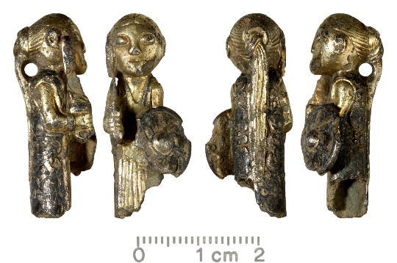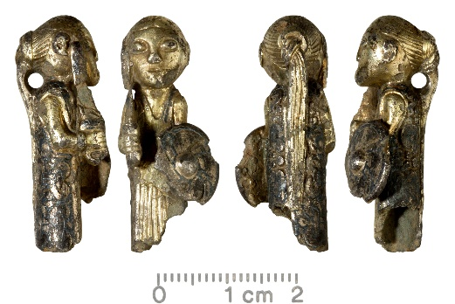

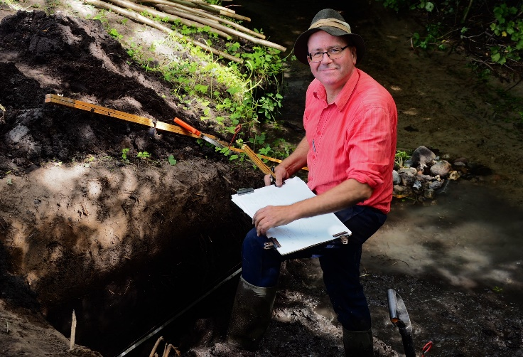

Alle er velkomne til foredraget, hvor vi byder på kaffe og brød.

Arkivernes Dag

er i år lørdag d. 12. november,
hvor vi holder åbent kl. 10 – 14
på arkivets adresse Skolevej 6.

Emnet fremgår af annonce i avisen.

Kom forbi til en snak og en kop kaffe. Kalenderen for 2023 uddeles gratis til foreningens medlemmer, og kan købes for 25 kr. af interesserede borgere.

Vi glæder os til begge arrangementer!

Venlig hilsen
Bestyrelsen

